見積依頼
右京区役所
地域力推進室まちづくり担当
担当：岡、永田
TEL：075-861-1264
FAX：075-871-0501
件名 | 外付けハードディスクの修理
納品場所 | 右京区役所（〒616-8511 京都市右京区太秦下刑部町12番地）
納期 | 令和 8 年 6 月 15 日（月）まで
内容 | 外付けハードディスクのケーブル差込口が本体内に落ちてしまったもの。
留意事項 | ・京都市入札参加資格有資格者に限ります。  ・見積書の宛先は「右京区長」としてください。  ・提出の際には、日付等の記載漏れのないよう御確認をお願いします。  ・見積書の送付は、見積金額 10 万円以下の場合はFAXでの提出が可能です。  ・依頼する業者については、原本の送付をお願いします。  ・依頼する業者のみに御連絡差し上げますので、御了承ください。  ・ケーブル差込口の修理のためハードディスク内のデータにはアクセスしないでください。

●外付けハードディスク
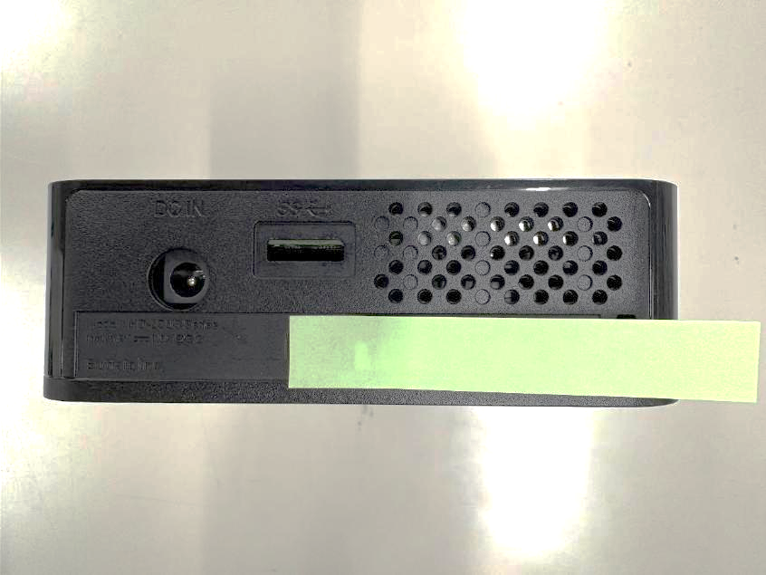
対象の差込口

